

信息对抗技术课程实验报告

实验四：扫描工具Nmap的使用


学 院 密码与网络空间安全学院
专 业 信息安全、法学双学位班
学 号 2313815
姓 名 段俊宇
班 级 信息安全、法学双学位班
- 实验目的
  - 熟悉NMap使用方法，熟悉扫描工具的原理。
  - 使用NMap扫描网站。
- 实验原理
- Nmap
NMap，也就是Network Mapper，最早是Linux下的网络扫描和嗅探工具包。Nmap是一种目前最强大的信息收集工具，其中综合了各种扫描模式和OS Fingerprint技术，以及 TCP 序列号预测难度评估，这种扫描工具不会产生大量的日志记录。它是一款开源的扫描工具，用于系统管理员查看一个大型的网络有哪些主机及其上运行何种服务。它支持多种协议的扫描如UDP、TCP connect（）、 TCP SYN（半连接）、Ftp Proxy（暴力攻击）、Reverse-Ident、ICMP（ping Sweep）、FIN、ACK Sweep、Xmas Tree、SYN Sweep和Null扫描。Nmap还提供一些实用功能如通过TCP/IP来鉴别操作系统类型、秘密扫描、动态延迟和重发、平行扫描、通过并行的ping鉴别下属的主机、欺骗扫描、端口过滤探测、直接的RPC扫描、分布扫描、灵活的目标选择以及端口的描述。Nmap的特色在于秘密扫描， 操作系统探测，多种扫描模式以及指纹识别技术。
Nmap输出的是扫描目标的列表，以及每个目标的补充信息，至于是哪些信息则依赖于所使用的选项。
三、实验过程
1. 配置NMap
本次实验我使用Windows11完成，首先从官网下载Nmap的安装包，按照步骤依次安装Npcap和Nmap即可。最终打开GUI界面如下：
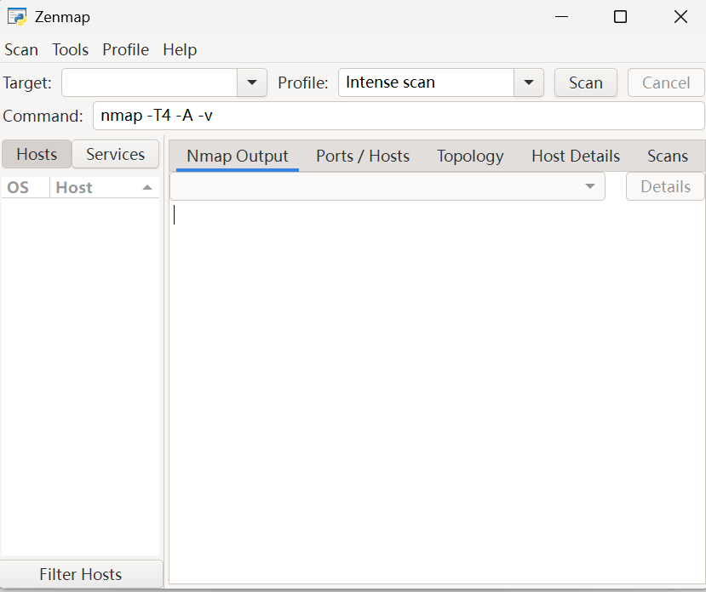
2. Nmap的扫描实验
首先使用Nmap对本地回环地址进行扫描，输入127.0.0.1开始扫描。扫描完成后端口开放情况如下所示：
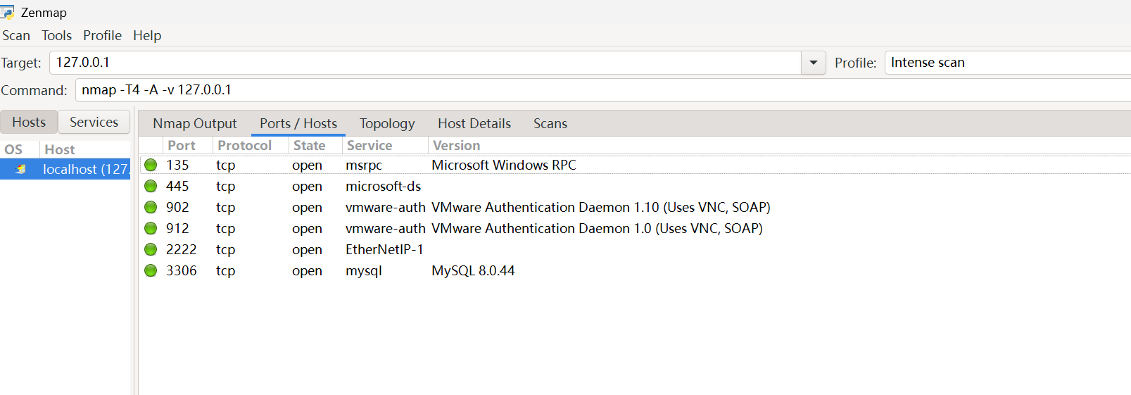
从图中可以看出，我的电脑开放了mysql服务的3306端口、虚拟机的端口，以及2222端口用于端口转发。
IP地址拓扑情况如下所示：
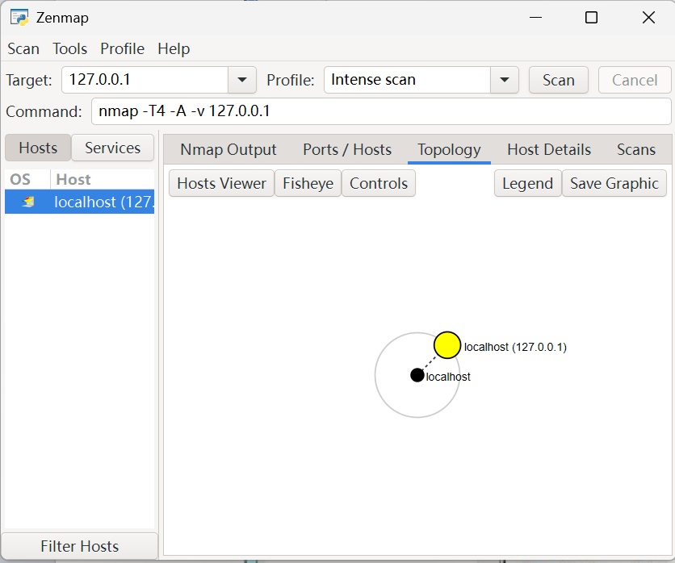
下面是扫描的输出日志：
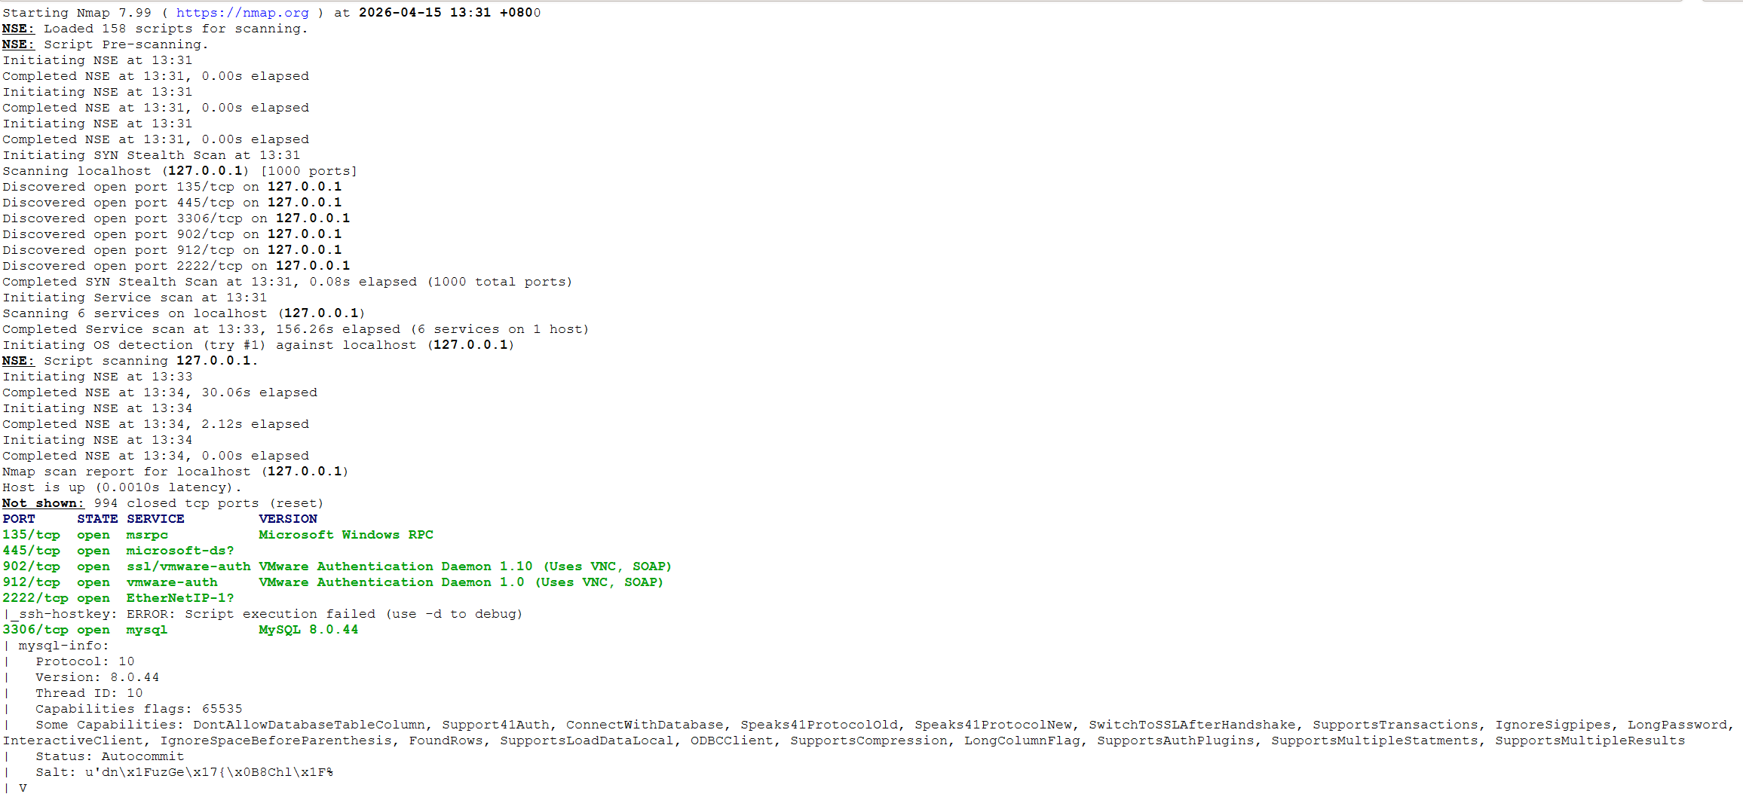
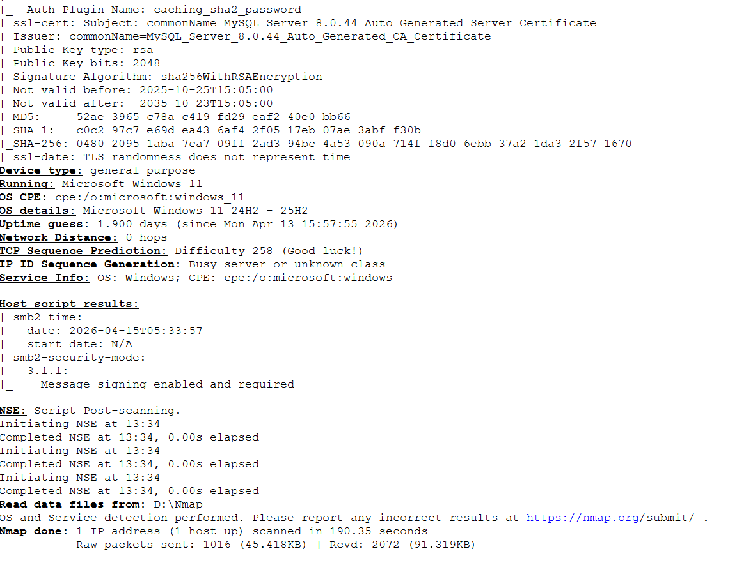
从中可以看出电脑操作系统的版本、开机时间、Mysql服务生成的SSL证书信息等，网络距离为0 hops说明这是本地回环地址。
下面对www.djymdd.top进行扫描，这是我自己搭建的博客网站，扫描后的IP地址拓扑情况如下：
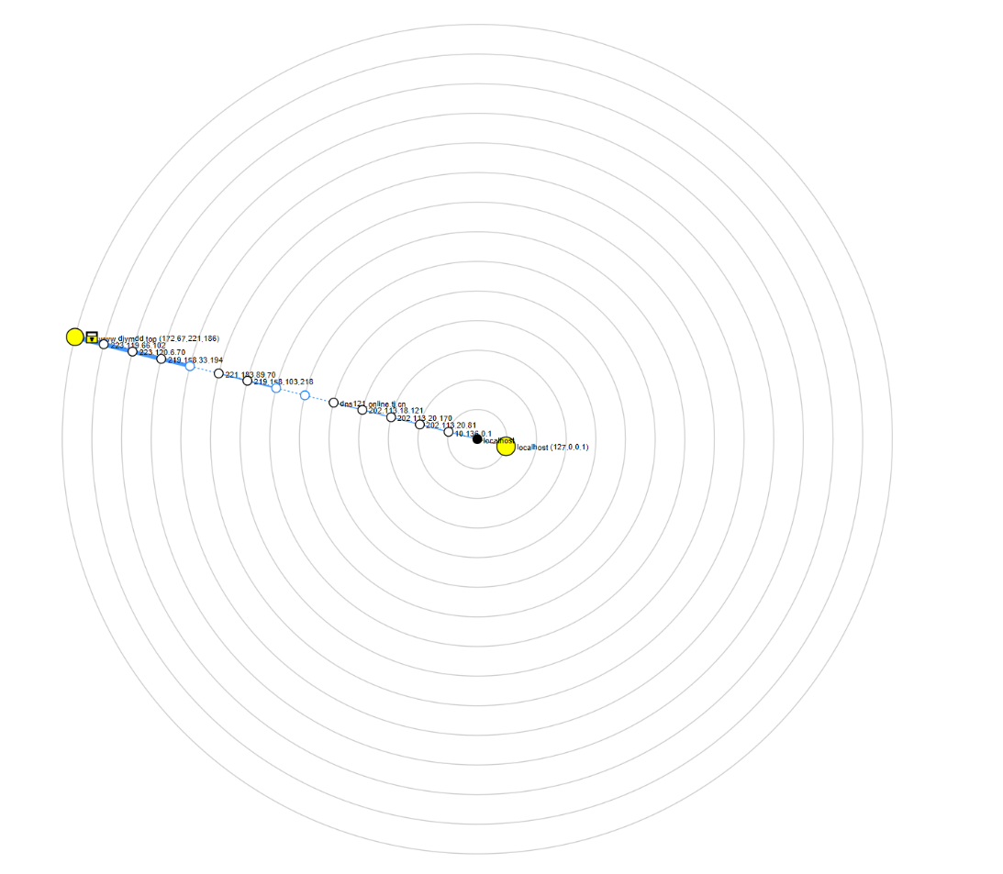
从图中可以看出，起始地址为黑色圆圈，旁边的localhost是前面扫描的结果。首先经过10.136.0.1，这是学校内网的网关地址；接着经过202.113.20.0/24网段下的地址和202.113.18.121，这些都是教育网的公网地址；dns121.online.tj.cn是天津在线的DNS服务器，之后是中国联通的网段；223.120.6.70和223.119.66.102属于中国移动；因为我的域名配置的DNS解析是Cloudflare的，因此最后的目标归属地属于Cloudflare，而不会显示域名的源IP。
下面是输出日志：
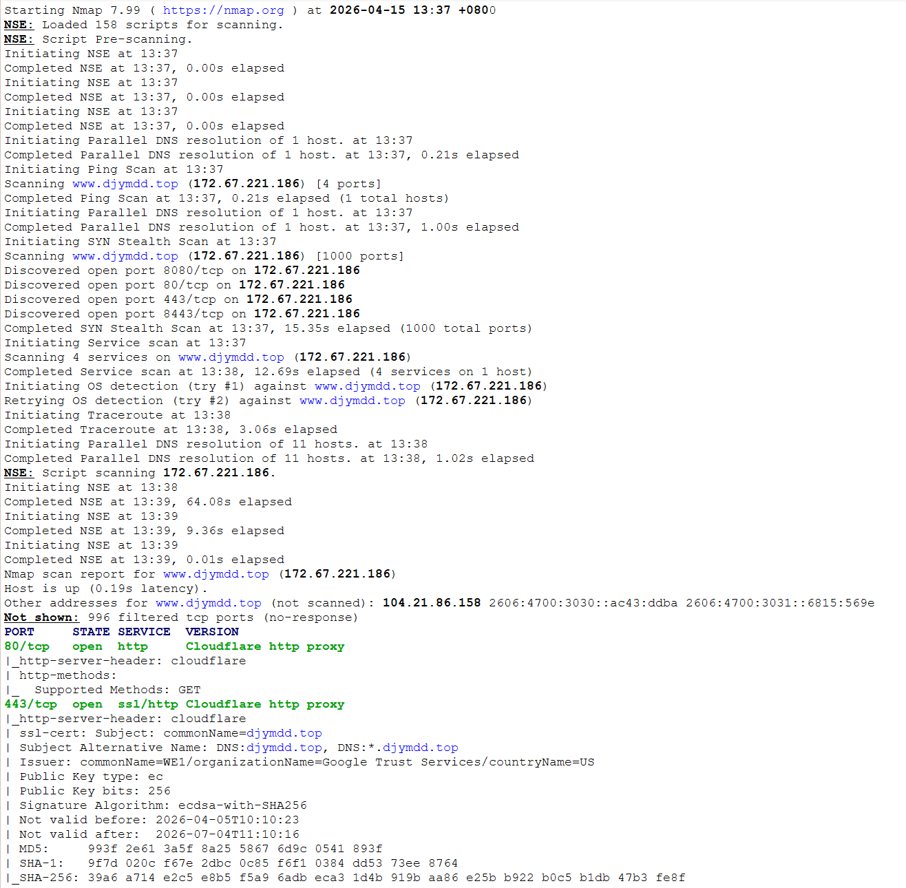
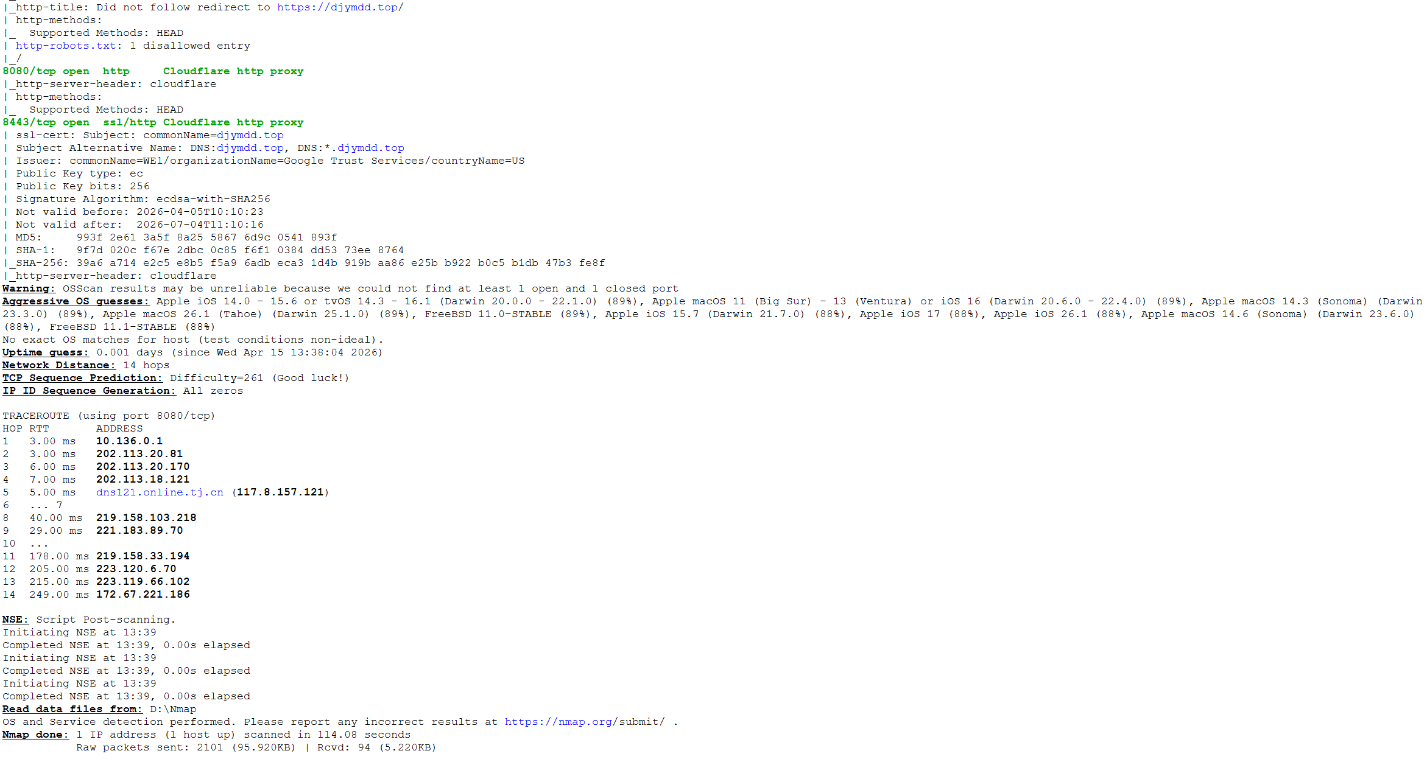
从日志中可以看到总共经过了14跳，开放的端口有80、443、8080和8443，均是Cloudflare的代理端口，证书由Google Trust Service签发。
下面对学校官网www.nankai.edu.cn进行测试，IP地址拓扑情况如下所示：
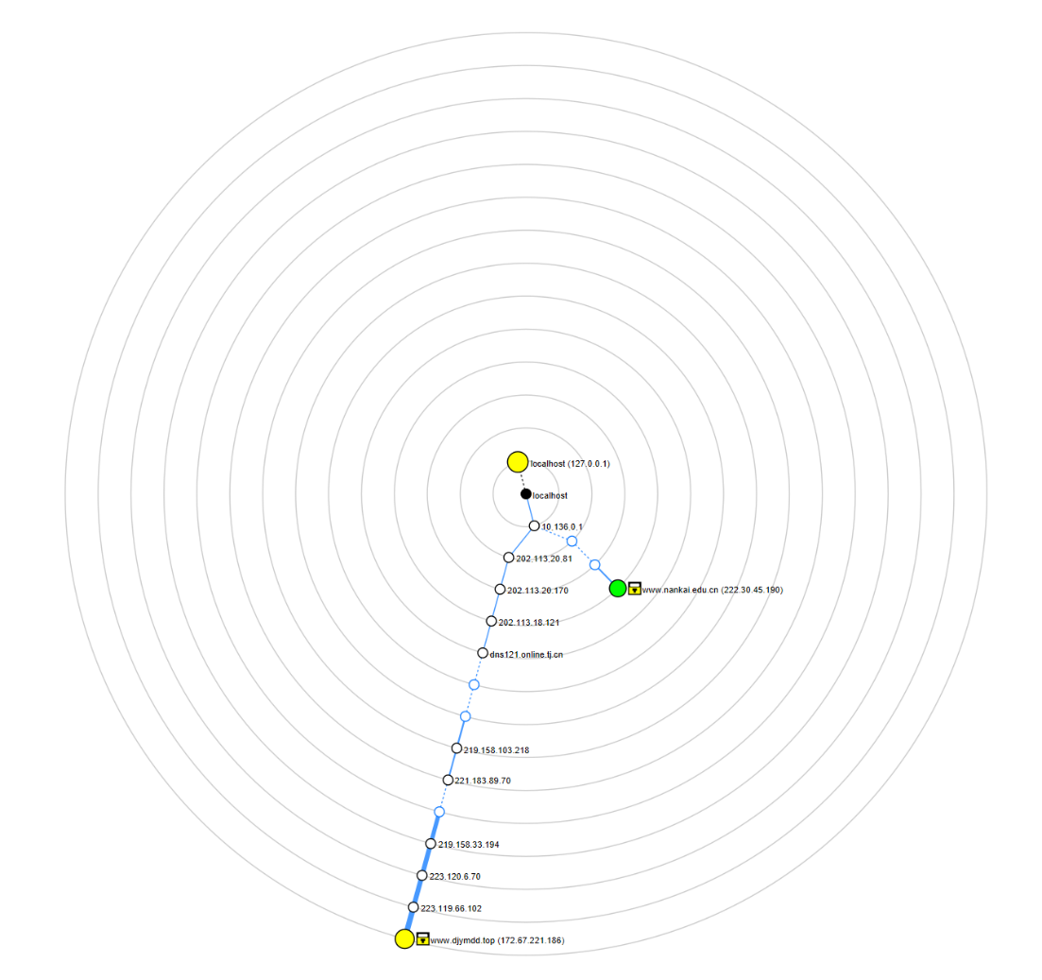
从图中可以看出，学校官网的服务器IP为222.30.45.190。
下面是输出日志：
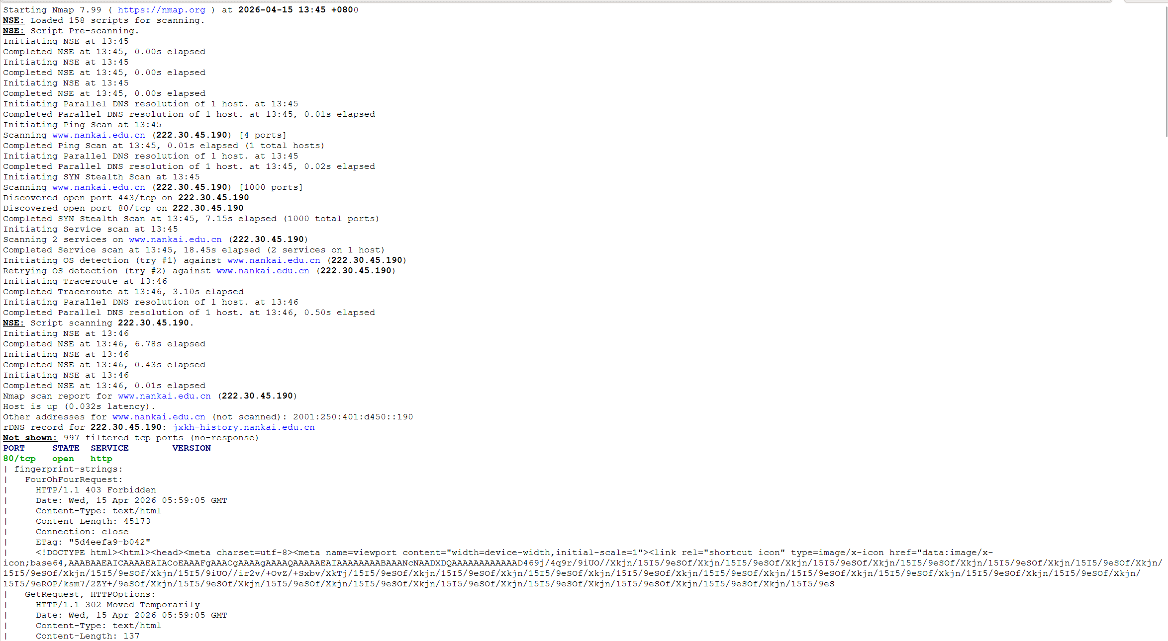
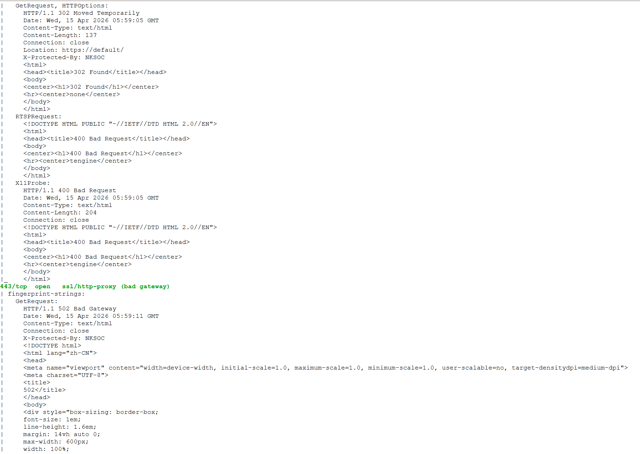
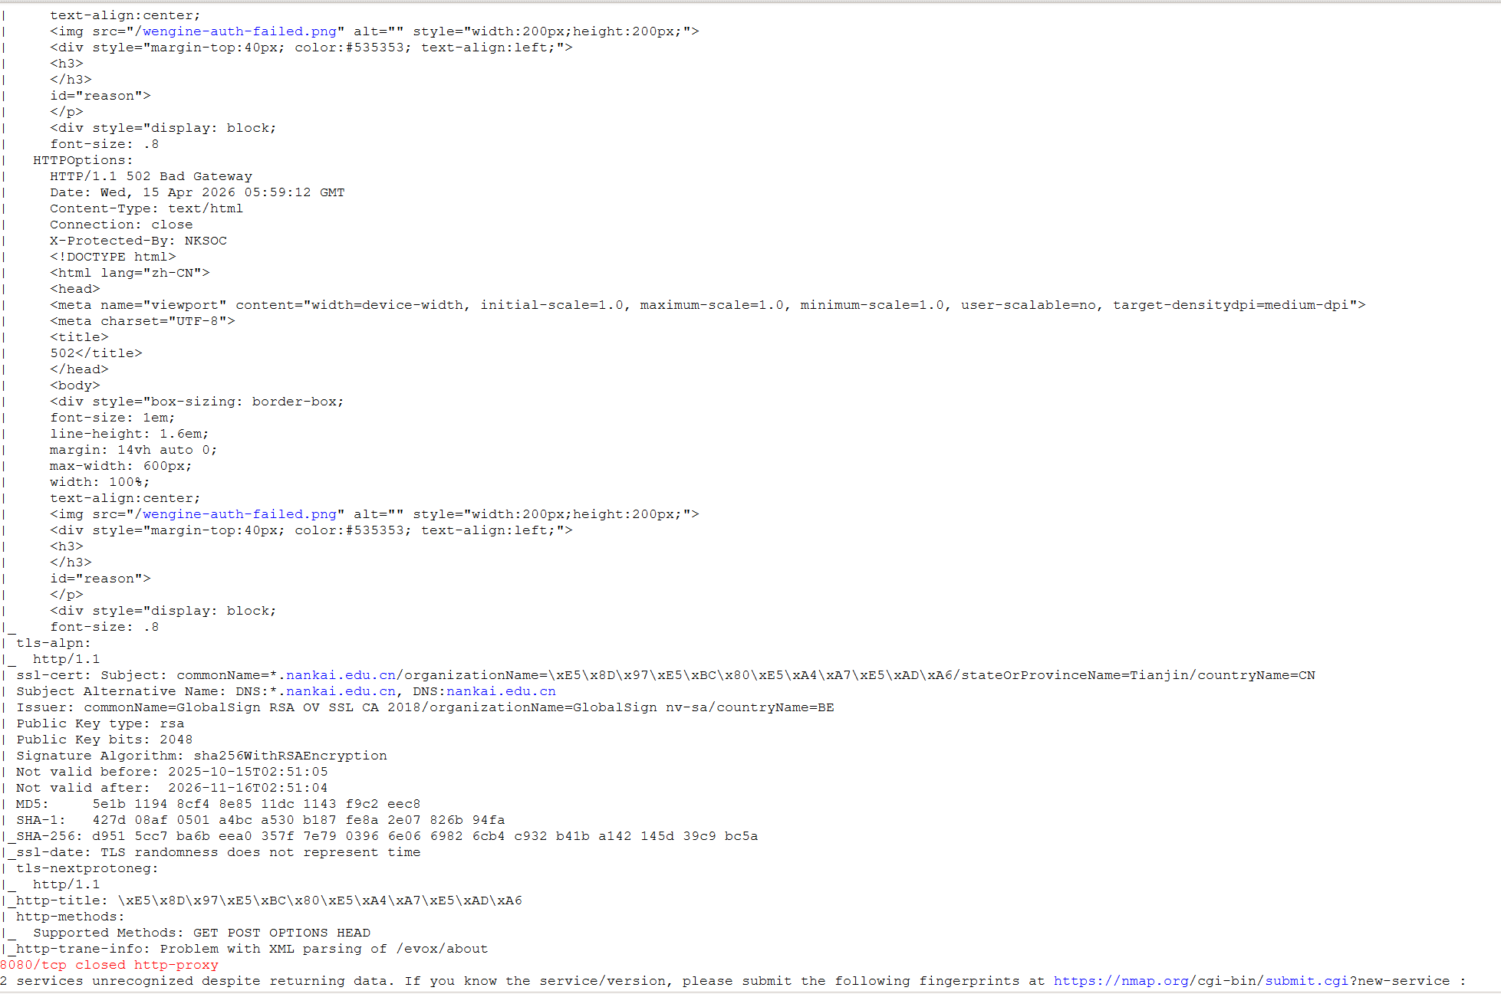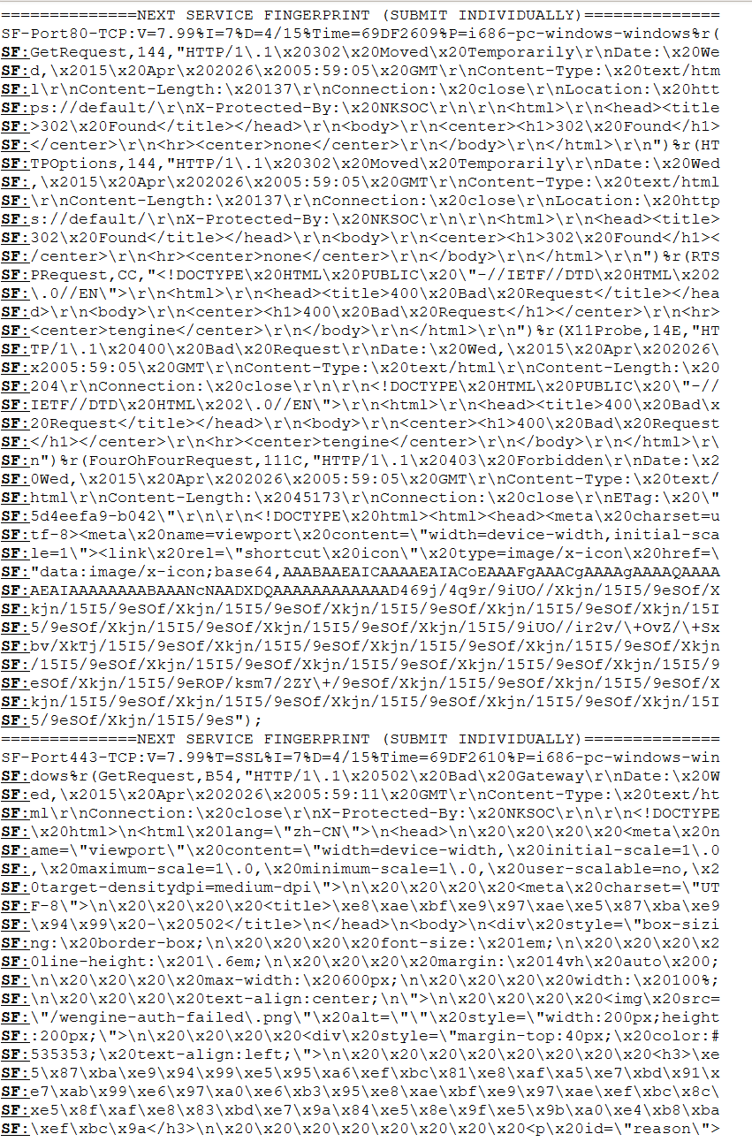
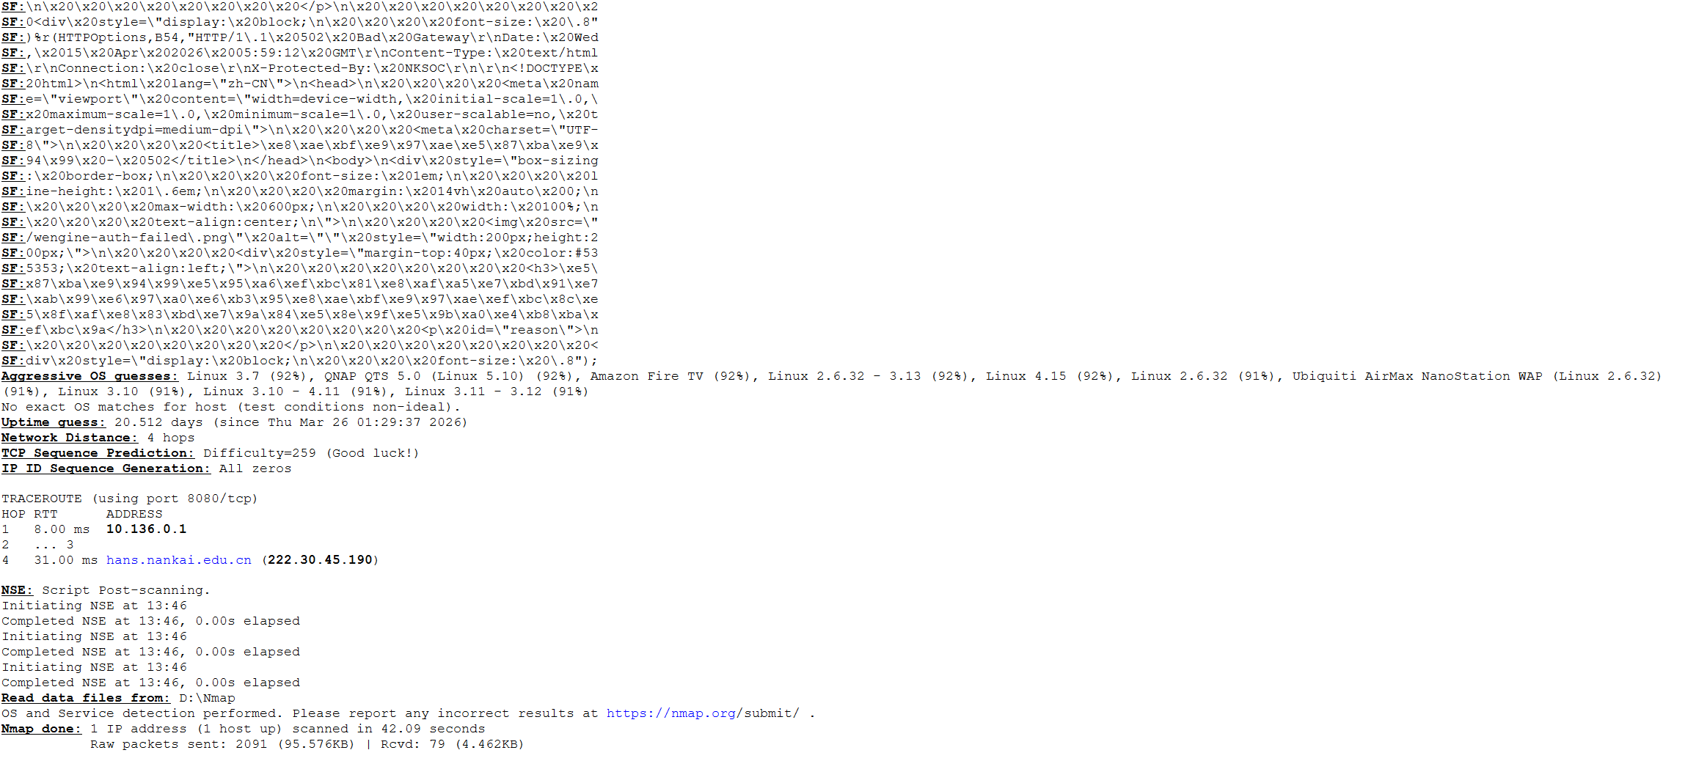
从图中可以看出，我的访问请求被NKSOC拦截，并回应了502的错误码，之后被重定向到另一个界面，并显示403 forbidden，这是因为没有通过身份认证。此外，从最后一张图能看出经过了4跳最终到达服务器IP。
下面是对202.113.20.170进行端口扫描的结果：
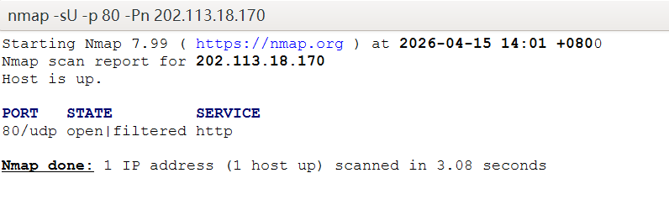
从图中看出80端口是开放的，验证了NMap的特定端口扫描能力。
四、实验结论及心得体会
本次实验我对本机回环地址、博客网站、学校官网以及中国教育网的一个IP进行了扫描，验证了NMap强大的扫描能力，也学会了基本的使用方法。在实际生活中不能在未经允许的情况下进行大规模扫描，否则可能会触犯法律红线。

